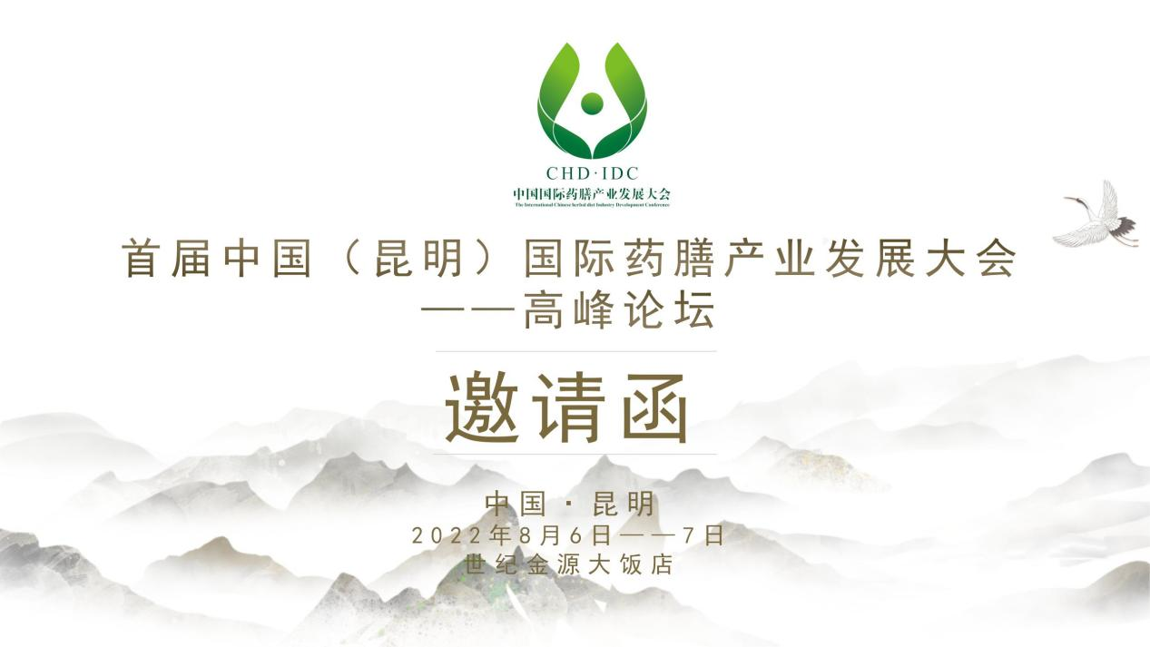

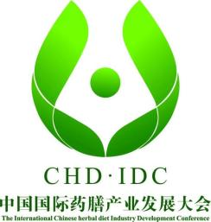

为深入贯彻落实党的十九大精神和《“健康中国2030”规划纲要》、《中共中央国务院关于促进中医药传承创新发展的意见》，按照习总书记提出的“构建人类命运共同体”和“一带一路”的指导思想，充分挖掘和传承药膳文化，有效推动药膳事业在国际国内产业快速发展，更好地服务于人类健康。

2020年11月30日，在北京新云南皇冠假日酒店举行的“2020昆明会展产业北京推介会”上，昆明市商务局与中国药膳研究会签署了合作协议，将在昆明共同举办一年一届的“中国（昆明）国际药膳产业发展大会”；充分利用云南生物多样性资源，中药材种植基地，多民族文化特色，民族民间中医药传承等优势，助推中国药膳产业的发展，形成大健康产业的又一亮点；助力健康中国建设。
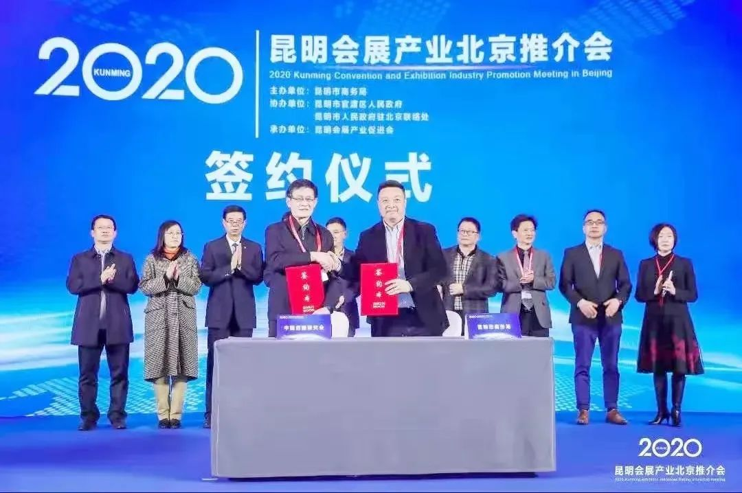

相关内容如下
▼
活动名称
首届中国（昆明）国际药膳产业发展大会——高峰论坛
时间
2022年8月6日—7日
地点
昆明世纪金源大饭店

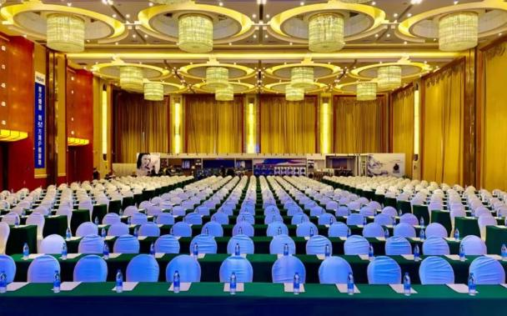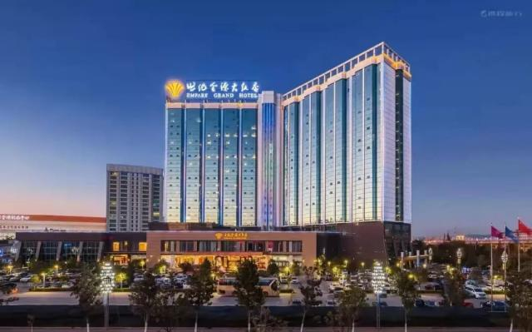

参会规模
高峰论坛规划1200人，整合国内、国际优势资源，邀请国家部委局相关部门，以及全国各地药膳研究、科研、教学及国际相关机构等顶级专家学者，社会组织、康养企业、开发经营企业等相关领域行业精英参会参展。

精彩亮点
1.大咖坐镇——权威引领
2.专家云集——专业互动
3.名企参与——资源导入
4.全产业链参与——命运共存、健康世界

拟邀嘉宾

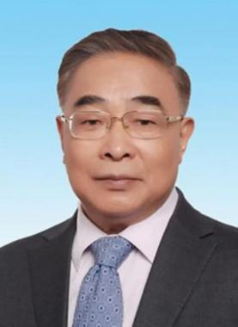
张伯礼院士
被授予"人民英雄"国家荣誉称号
中国工程院院士
中国中医科学院名誉院长
天津中医药大学校长
中国医学科学院学部委员
“重大新药创制”科技重大专项技术副总师
国家重点学科中医内科学科带头人
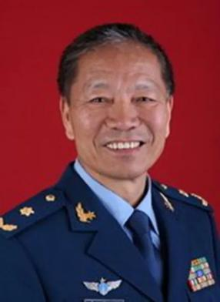
俞梦孙院士
中国工程院院士
航空医学、生物医学工程专家
现任空军航空医学研究所航空医学工程研究中心主任，兼任第四军医大学、北京航空航天大学、山东大学教授、博士生导师，北京大学双聘院士，中国生物医学工程学会名誉理事长。
1958年，成功地把我国第一台航空医学遥测装置送上蓝天，开创了中国航空生物医学工程研究事业。
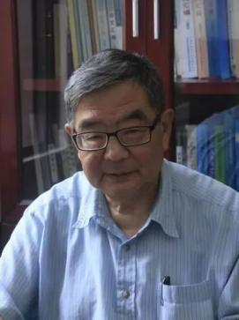
郝小江院士
中国科学院院士
植物化学和药物学专家
中国科学院昆明植物研究所研究员，日本京都大学博士，享受国务院政府特殊津贴的有突出贡献专家。国家杰出青年科学基金获得者，入选“国家百千万人才工程”和中科院“百人计划”。先后担任中科院昆明植物所所长、党委书记、植物化学与西部植物资源持续利用国家重点实验室主任，贵州省-中国科学院天然产物化学重点实验室主任。
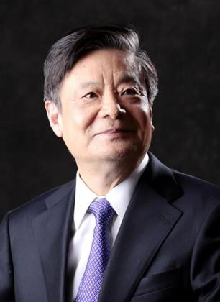
王琦院士
中国工程院院士
国医大师
中医体质学创始人
男科学创始人学科带头人
是国家级重点学科中医基础理论学科带头人
现任北京中医药大学博士生导师、北京中医药大学学术委员会委员、中医体质与生殖医学研究中心主任，享受国务院特殊津贴的有突出贡献专家，国家人事部、卫生部、中医药管理局遴选的全国第二、三批五百名著名老中医之一。

特邀嘉宾

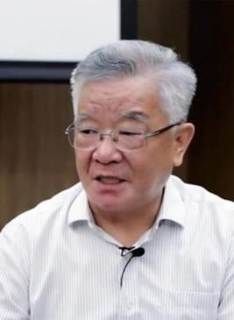
房书亭
国家中医药管理局原副局长
中国中药协会原会长
中国中药协会专家委员会主任
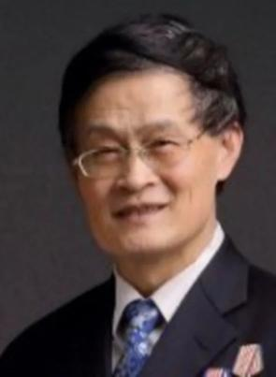
杨 锐
中国药膳研究会会长
国家中医药管理局原司长
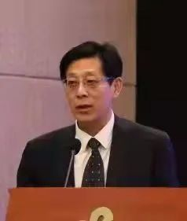
王国辰
中华中医药学会副会长
全国中医、中药学专业学位研究生教育指导委员会委员
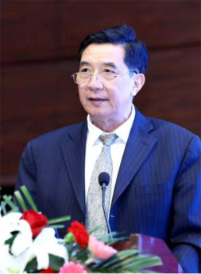
刘张林
中国中药协会常务副会长
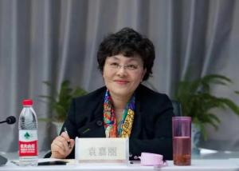
袁嘉丽
中医学博士
云南省十三五高原学科“中西医结合”学科带头人
云南省中医药学分子生物学重点实验室主任
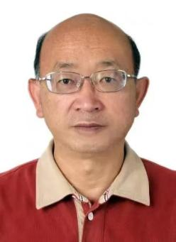
赵荣华
云南中医药大学教授
云南省南药研究协同创新中心主任
云南中西医结合学会药膳专业委员会主任委员

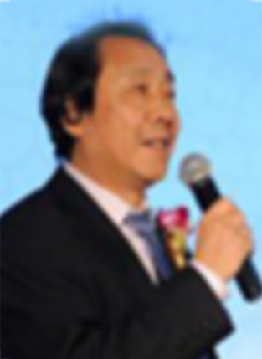
于 智
中国保健协会健康文化创意专业委员会执行会长兼秘书长
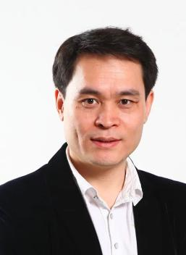
胡贺峰
中国药膳研究会产品开发专业委员会主任
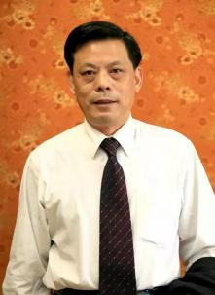
胡桃生
人民大会堂原行政总厨
国家职业技能裁判员
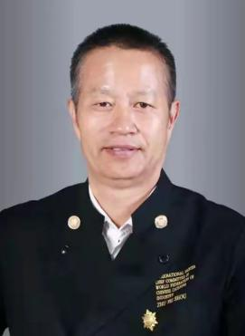
朱培寿
中国烹饪协会名厨委员会副主席
国家职业技能裁判员
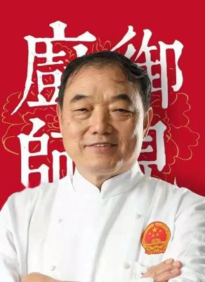
王素明
全国劳动模范
国家职业技能裁判员

议题内容

1.药膳产业的相关法律规范及解读；
2.药膳制作、药膳产品、药膳服务相关团体标准制定的解读；
3.药膳体系建设案例分享；
4.世界健康养生运行规律（自然疗法与传统药膳）
5.药膳在营养与治未病科室中的应用 ；
6.传统膳食在不同人群中应用及反馈；
7.药膳古籍发掘和文献整理；
8.如何做好药膳实训基地建设；
9.药膳产品传承与创新（圆桌论坛议题）；
10.药膳研究领域人才培养（包括师资及产品开发运营实践型人才）；
11.传统中医药剂型的开发，丸散膏丹等方面的应用（如金髓煎）；
12.药膳原材料种植养殖供应链的研究与探讨；
13.药膳在市场中的营销推广策略；
14.药膳在儿童餐饮方面的设计；
15.药膳原料市场的供求；
16.药膳餐饮企业的发展；
17.云南民族特色药膳制作；
18.经典药膳现代研究。

8月6日
08:00-08:55 产品展洽参会人员
09:00-09:40 嘉宾入场仪式
09:40-10:10 开幕式
10:10-12:00 药膳主论坛
12:00-13:00 午餐及自由交流时间
13:00-17:40 药膳主论坛
18:00-20:30 药膳交流晚宴

8月7日
08:00-08:50 产品展洽参会人员入场
09:00-12:00 药膳分论坛（1、2号厅）
12:00-13:00 午餐及自由交流时间
13:30-16:00 药膳分论坛（1、2号厅）
16:00-17:00 颁奖授牌及闭幕式
17:00-22:00 送机或考察人员入住酒店

7月8日—9日
基地考察

费用说明
1. 注册费：1680元/人
包含内容：
① 2022年8月6日-7日的论坛（ 参会费）。
②2022年8月6日的午餐和药膳交流晚宴，7日的中餐。

2. 注册费+商务接待：2480元/人（两晚三天）
包含内容：
①参会费
②2022年8月5日14:00至22:00时间段内的落地接机服务。
③2022年8月5日晚餐和五星级酒店住宿。
④2022年8月6日全天的论坛、早餐、午餐、药膳交流晚宴和五星级酒店住宿。
⑤ 2022年8月7日全天的论坛、早餐、午餐和送机服务

3. 注册费+商务接待+基地考察费：3980元/人（四晚五天）
包含内容：
①参会费
②2022年8月5日14:00至22:00时间段内的落地接机服务。
③2022年8月5日晚餐和五星级酒店住宿。
④2022年8月6日全天的论坛、早餐、午餐、药膳交流晚宴和五星级酒店住宿。
⑤ 2022年8月7日全天的论坛、早餐、午餐、晚餐和四星级以上酒店住宿。
⑥ 2022年8月8日全天的基地考察、早餐、午餐、晚餐和四星级以上酒店住宿。
⑦ 2022年8月9日上午的基地考察、早餐和午餐
⑧2021年8月9日下午的送机服务。
⑨附赠大会会刊一本。

注：住宿按照两人一间标准双人间安排

交通须知：
高铁站（昆明南站）、昆明长水国际机场，设有组委会接待处，套餐含接送服务的来宾，由接待组统一安排乘坐组委会专车到达会议酒店。

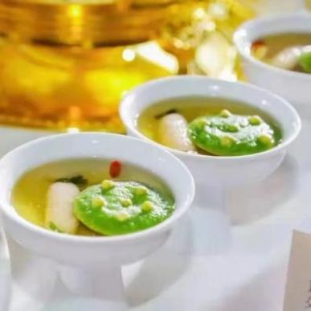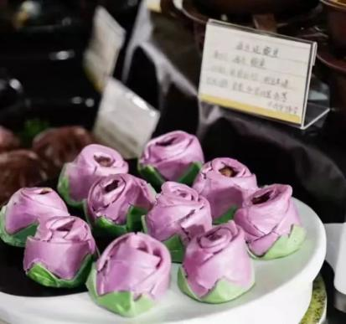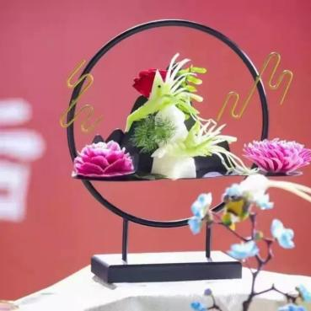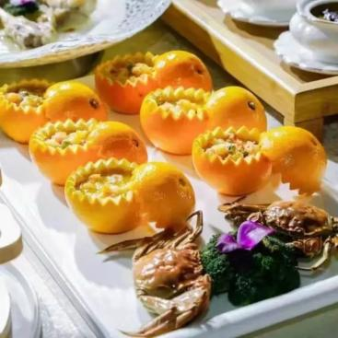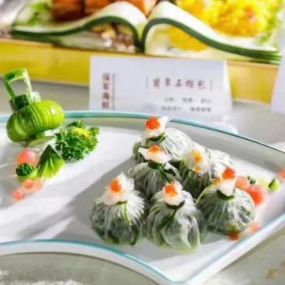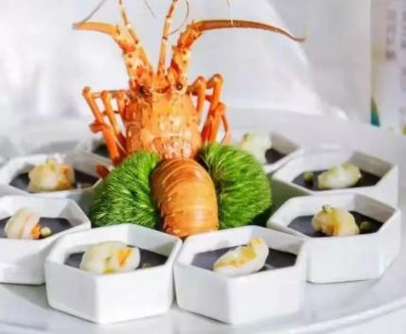

药膳交流晚宴
时间：2022年8月6日18:30-21:00
展示洽谈
时间：2022年8月6日-7日
在会议厅门口设有展台，供企业进行产品展示及采供洽谈。
展台费用：3800元/个
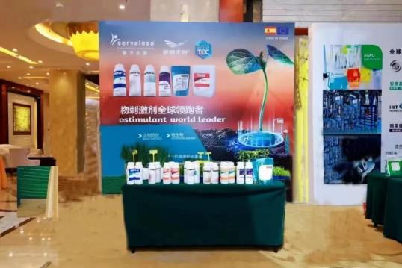
（展台示意图）
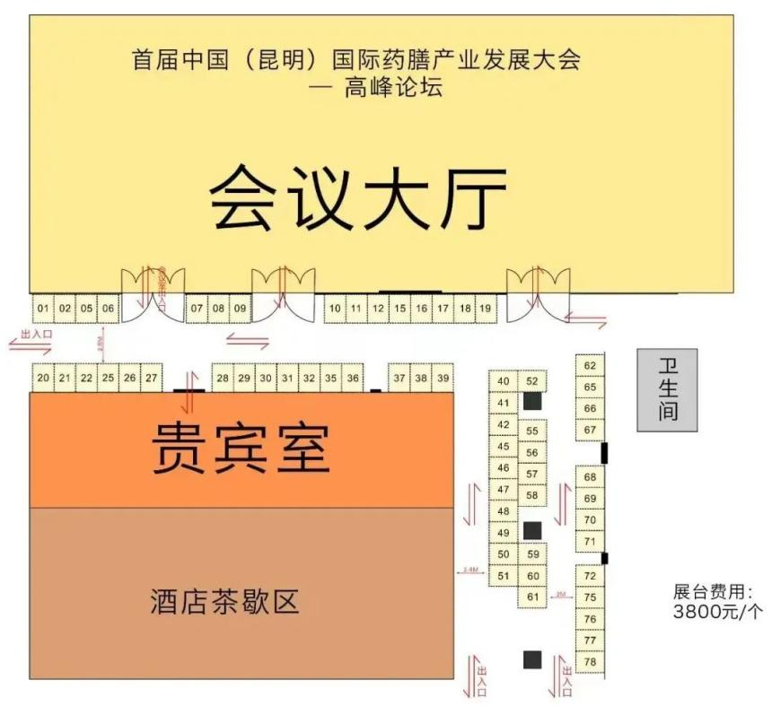
（现场规划图）

项目推介

费用：10万元
回馈的价值内容：
1.在药膳论坛上10分钟的项目路演时段；
2.在药膳大会开幕式及论坛上安排嘉宾席位；
3.赠送5人药膳论坛注册费参会名额；
4.在药膳论坛会议酒店体现冠名企业的宣传广告画；
5.赠送展台一个；
6.药膳论坛上发放推介企业资料；
7.附赠大会会刊一本.

药膳基地考察

时间：2022年8月8日—8月9日
云南著名品牌企业、中药材种植基地、农牧种养殖基地、中药材批发零售市场、中药材加工和科研企业、体验品尝云南特色美食等。

价值体现

01 参加药膳论坛的价值
①了解当下药膳产业相关的国家政策及行业标准
②聆听到世界级的行业专家和中科院士相关科研成果的主题分享。
③还可学习到国内顶级的药膳大师关于药膳食疗配方的分享。
④可学习到药膳行业领先企业成功案例的分享。
⑤可以跟来自全国药膳行业一千多个企业家、行业专家进行链接，交朋友，资源对接。
⑥又可以体验到由国家药膳大师亲自主厨的药膳宫廷晚宴，是国宴级别的晚宴。
02 参展的价值
您只需要花几千块钱，您就可以在会议室门口设一个展台，可以跟全国一千多名做药膳的企业家和行业人士进行面对面恰谈和资源对接，可以招全国的商及全国的代理。
03 路演的价值
在论坛上可以面对1000多人的参会人进行项目路演，更深入的了解项目内容。

大会组织机构

指导单位
昆明市人民政府
主办单位
昆明市商务局
中国药膳研究会
中华中医药学会
云南省中医药学会
中国国际商会云南商会
云南省民营企业家协会
特别支持
东盟各国驻昆总领事馆
支持单位
云南省商务厅
云南省投促局
中国国际贸易促进委员会云南省分会
中国中药协会
云南中医药大学
承办单位
云南中马文化传播有限公司
中国药膳研究会产品开发专业委员会
中国保健协会健康文化创意专业委员会
云南省民营企业家协会大健康专委会
云南览威会展有限公司
协办单位
国家林业和草原局森林康养国家创新联盟
云南省医药商会
云南省乡村旅游协会
云南省林产业协会
云南省民族民间医药学会
云南省休闲文化养生协会
云南房联会
云南省才道产业园
昆明健康产业协会
昆明会展产业促进会
华龙圣爱中医集团
北京和协春天酒店管理有限公司
北京懿和世纪餐饮管理有限公司

支持媒体
CCTV、人民日报、中国新闻网、新华网、腾讯网、网易网、今日头条、新浪网、国际商报、云南广播电视台、昆明广播电视台、云南日报、都市时报、云南老年报、春城晚报、云南网、昆明日报、云南经济日报、云南信息港、云南信息报、云岭先锋杂志社、农民日报、环球在线频道、国际在线、昆明信息港、中国建设报、中国食品安全报、云南政协报、中国商务新闻网、中国产经新闻、中国食品报、环球旅游卫视、健康中国观察等。

组委会地址
1.昆明组委会地址：
云南省昆明市春城路219号东航投资大厦709室（昆明会展产业聚集区）。
电话：0871-64126153
邮箱：ynzmwh@126.com
2.北京组委会地址：
北京市西城区莲花池东路106号汇融大厦B座2704室 （中国药膳研究会）。
电话：010-69868072

中国（昆明）国际药膳产业发展大会组委会
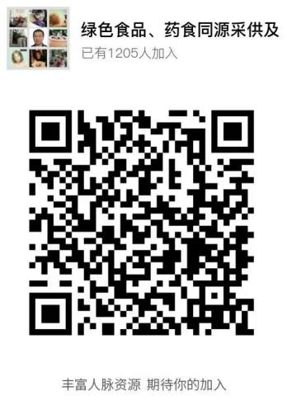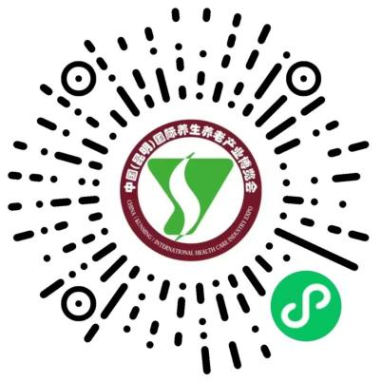
丰富人脉，期待您的加入 报名小程序扫码关注我们

